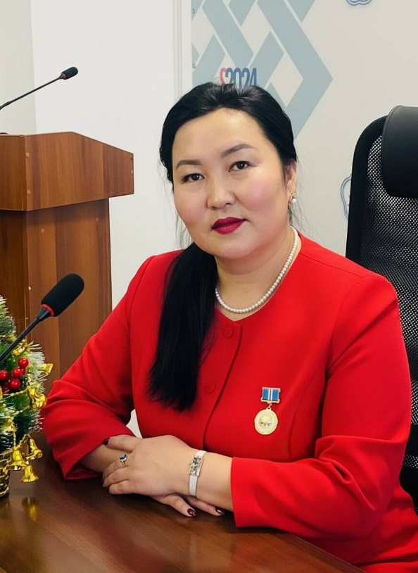
Монгуш Элла Васильевна
Директор ГБУ РТ «Чаданский дом-интернат»
Монгуш Элла Васильевна начала свою трудовую деятельность со дня открытия интерната с 2003 года.
Профессиональные качества и деловая хватка не остались незамеченными руководством и ее повысили на должность главного бухгалтера с мая 2009 г.
С января 2020 года работает в должности заместителя директора по общим вопросам учреждения.
Под ее руководством работа мобильной бригады учреждения и работа с ИПРА программой инвалидов налажена и активно работает в целом по району, где она сама лично принимает непосредственное участие.
За активное участие в социально-экономическом развитии Республики Тыва и на основании предложения органа исполнительной власти Республики Тыва ГБУ РТ «Чаданский дом-интернат» внесен во Всероссийский реестр «Книга Почета» с 2016 - 2021 годы - в этом прямая заслуга Эллы Васильевны, результат ее умелого руководства.
Также Элла Васильевна руководит проектом «Активное долголетие» - которое достигается путем осуществления мер, направленных на поддержание качества жизни и создание мотивации к сохранению активности, также политика активного долголетия направлена на развитие и реализацию потенциала человека, в основе которого лежит увеличение продолжительности жизни у наших получателей социальных услуг.
В отношениях с коллегами деловита, корректна, благожелательна. Требовательность к подчиненным сочетает с проявлением заботы о них.
В доме-интернате в 2014 году Монгуш Э.В. воплотила идею посадить кустарники для получателей социальных услуг. И в 2014 году работники дома-интерната посадили плодовые кустарники и деревья. Всего на территории дома-интерната на сегодняшний день насажено 11 разновидностей саженцев, а именно- шиповника, крыжовника, ранеток, сливы, яблони, вишни, черемухи, рябины, красной смородины и персика. И каждый год летом получатели социальных услуг собирают урожай.
Элла Васильевна постоянно совершенствует свои знания, принимая участие в конференциях, семинарах.
Особое внимание Монгуш Э.В. уделяет развитию комплексных и инновационных программ, реализация которой позволила добиться хороших показателей в развитии проектов. Наставник молодых специалистов, передает им свой профессиональный опыт.
Профессионализм и деловые качества Монгуш Э.В. неоднократно отмечались наградами, как на муниципальном, так и на республиканском уровне.
В 2023 году приказам Министра труда и социальной политики Республики Тыва Э.Ф. Сандан, была назначена директором ГБУ РТ «Чаданский дом-интернат».

